- Hình ảnh tổng thể mạch DLU ver 2
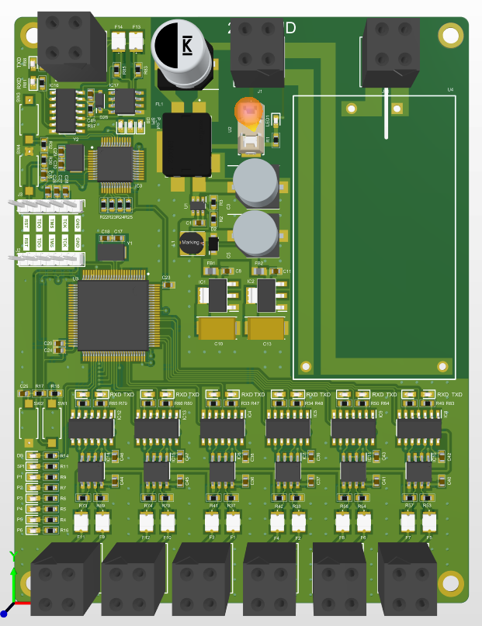
Vị trí lắp module nguồn AC/DC (kích thước module được cung cấp ở mục 2)

- Kích thước module nguồn AC/DC
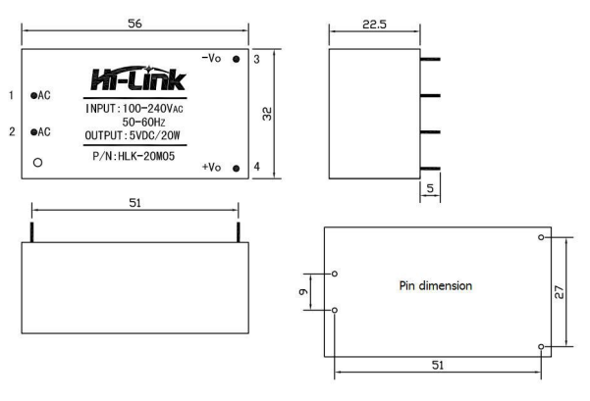
- Connector trên vỏ hộp
- Hộp sẽ có 7 connector truyền thông: 6 đầu input lấy dữ liệu từ pháo và 1 đầu output đẩy dữ liệu về máy tính.
- 2 connector nguồn: gồm 1 connector 220VAC và 1 connector 24VDC
- Đề xuất connector truyền thông sử dụng connector GX16, connector nguồn sử dụng connector GX20.

